Tis So Sweet to Trust in Jesus (구주 예수 의지함이, 찬340)

G (G7) C G /B C D
Tis so sweet to trust in Jesus and to take him at his word
구주 예수 의지함이 심히 기쁜 일일세
G (G7) C G /B C Dsus D G
Just to rest upon his promise and to know, "Thus saith the Lord."
허락 하심 받았으니 의심 아주 없도다

G C D G (Em) C D
Jesus, Jesus, how I trust him! How I've proved him o'er and o'er!
예수 예수 믿는 것은 받은 증거 많도다
G(Em) G7 C G /B C D G
Jesus, Jesus, precious Jesus! O for grace to trust him more!
예수 예수 귀한 예수 믿음 더욱 주소서

G (G7) C G /B C D
O how sweet to trust in Jesus, just to trust his cleansing blood
구주 예수 의지함이 심히 기쁜 일일세
G (G7) C G /B C Dsus D G
And in simple faith to plunge me 'neath the healing, cleansing flood!
주를 믿는 나의 맘을 그의 피에 적시네

G (G7) C G /B C D
Yes, tis sweet to trust in Jesus, just from sin and self to cease
구주 예수 의지하여 죄악 벗어 버리네
G (G7) C G /B C Dsus D G
Just from Jesus simply taking life and rest, and joy and peace
안위 받고 영생함을 주께 모두 얻었네

G (G7) C G /B C D
I'm so glad I learned to trust thee, Precious Jesus, Savior, friend
구주 예수 의지하여 구원함을 얻었네
G (G7) C G /B C Dsus-D G
And I know that thou art with me, wilt be with me to the end
영원 무궁 지나도록 함께 계시- 리로다
Used by Permission. CCLI #11103902
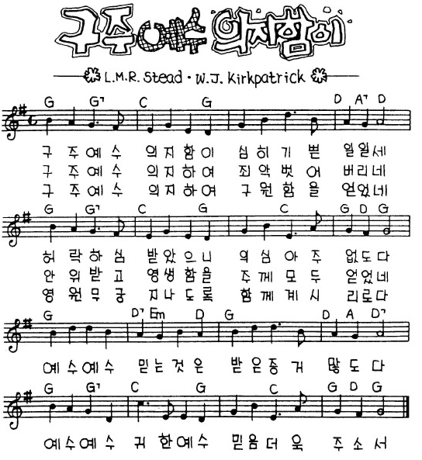
D
C
C
Dsus
C
Used by Permission. CCLI #11103902

